**Детский творчество**

**в условиях ДОУ**

**Подготовила**

**воспитатель ДОУ № 124 г. Липецка:**

**Черноус Наталия Николаевна**

На сегодняшний день активно обращается внимание на новое направление художественного воспитания детей дошкольного возраста – детский дизайн, который  даёт широкий простор детскому творчеству. Реализация этого направления требует обращения к общеразвивающим педагогическим системам интегрированного типа. Эта деятельность нова и мало изучена, но она обладает несомненным развивающим потенциалом для всех сфер личности. Введение этой деятельности в образовательный процесс обусловлено также возросшими культурными потребностями людей в современном мире, возможностями детей, а также концепцией дошкольного образования, которая заявляет в качестве важнейшей основы реализации программного содержания развивающую предметную среду детской деятельности – как систему материальных объектов, функционально моделирующих содержание физического и духовного развития ребенка.

Передо мной встала проблема - создать такую программу, которая соответствовала бы специфике детского сада, запросу общества, социальному заказу родителей, индивидуальным особенностям детей.

Работая над проблемой, я поставила перед собой задачу: изучить понятие «детского дизайна», выделить его типы и виды.

Дизайн – это современное искусство художественного конструирования, разработка образцов рационального   построения предметной среды; это сознательные и интуитивные усилия по решению проблемы, которая никогда не может быть единственно правильно решена.

Элементарные поделки ребенка можно рассматривать как его проектную деятельность, поскольку уже в несложных аранжировках он планирует определенный результат. Ребенок знакомится с разными художественными приемами и поделочными материалами, с доступными способами изготовления и украшения своих изделий: скручиванием, сгибанием, обрыванием, и сминанием, вырезыванием, прокалыванием, пришиванием, вышиванием, нанизыванием, соединением, склеиванием, плетением и др.

На примере образовательной деятельности, показываю, что в итоге у нас получилось:

**Образовательная деятельность в детском саду**(конспект занятия)

**I. Организационная информация**

примечание (дополнительная информация к конспекту)

1.1 Доминирующая образовательная область: художественно-эстетическое развитие, познавательное развитие, речевое развитие.

1.2 Вид деятельности детей: игровая, коммуникативная, познавательно-исследовательская, продуктивная, музыкально художественная, творческая активность, двигательная активность

**II. Методическая информация**

1. Тема образовательной деятельности «Зимнее приключение»

2. Методы и приемы реализации содержания занятия:словесные, наглядные, игровые.

3. Интеграция образовательных областей: познавательное развитие, речевое развитие, художественно-эстетическое развитие.

4. Возрастная группа: подготовительная.

**Цель занятия**: формирование умения свободного использования материалов для создания предметного образа при реализации творческих замыслов.

**Задачи:**

**Образовательная:**

* Учить детей вырезать из круга, спиралевидную форму.
* Формировать умения использовать при изготовлении поделки различный художественный материал.
* Формировать умение пользоваться клеем и скотчем.
* Формировать умение следовать устным инструкциям, работать со схемой изделия, планировать свою деятельность.

**Развивающие:**

* Развивать мелкую моторику рук, глазомер.
* Развивать творческие способности и фантазию детей.
* Развивать образное, пространственное, креативное мышление и умение выразить свою мысль через создание поделки.
* Закрепить умения: разгадывать ребусы, образовывать родственные слова к словам «снег» и «зима»

**Воспитывающие:**

* Формировать умение экономно использовать материал, содержать в порядке рабочее место.
* Побуждать к проявлению настойчивости при достижении конечного результата, стремление к качественному выполнению работы через игровую мотивацию.
* Воспитывать эстетический вкус, бережное отношение и уважение к своему труду, труду товарища.

**Планируемые результаты:**

* Сформированы представления свойствах снега и льда.
* Сформированы навыки разгадывания ребусов.
* Способен самостоятельно выбиратьспособ изготовления поделки.
* Испытывает потребность оказывать помощь окружающим.

**Оборудование:** проектор, экран, ноутбук, флешноситель, колонки.

**Материалы:** плотный картон, цветные салфетки, гофрированная бумага, картон, основа для ели, пряжа, ленточки, полоски цветной бумаги паетки, стразы и бусины на клеевой основе, ножницы, клей – карандаш, двусторонний скотч «губка», влажные салфетки.

**Назначение:** украшение интерьера, подарок.

**Конспект занятия***(образовательной деятельности)*

/дети заняты самостоятельной деятельностью. Звучат колокольчики./

**Воспитатель:** Ребята, вы слышали, что за звуки? И откуда, прозвучало это чудо? Может быть нам что – то прислали? Посмотрим нашу электронную почту. /*дети садятся у экрана*./ Да, пришло письмо. Откроем его./ *на экране появляется ребус*/ Какое странное письмо. Ребята, что это? /*ответы детей: ребусы*./ Правильно, это ребусы. Попробуем его разгадать.

1.2.

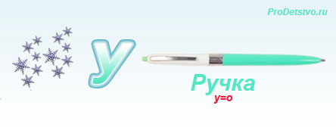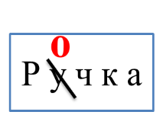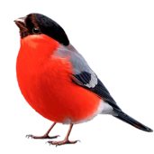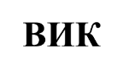

**3.**

/*дети разгадывают ребусы. Получается слова: снегирь, снеговик, Снегурочка*./ Итак, нам пришло видео письмо от снегиря, снеговика и Снегурочки.Посмотрим, что они нам «написали». /видео письмо: «Помогите, помогите! В лесу случилась беда. Прилетела злая колдунья и забрала все елки. Пообещав всем, что нового года не будет… /*на экране возникают помехи. Видео пропадает*/»

**Воспитатель:** Дети, что же нам делать? Как помочь Снеговику? Как вы думаете, где живет Снеговик? Как нам попасть в его волшебную страну? /*ответы детей*/ Не расстраивайтесь, помните в прошлом году нам Снегурочка подарила волшебный ковер. Вот он! /*показывает*/ Ребята, вставайте на ковер, но волшебным способом – в круг. Иначе он не взлетит. Скажем волшебные слова, и в путь!

/проводится игра «Посмотрите на нас!», игра в кругу

Посмотрите вы на нас!*(Руки в центр круга)*

Мы - ребята, суперкласс!*(Руки к себе, большой палец – вверх)*

Дружные и смелые,*(Обнялись, руки на плечи соседа)*

А ещё – умелые!

Можем многое мы делать,*(Шагаем на месте)*

Клеить, резать, шить, плести,*(Движения по тексту)*

Хорошо себя вести!*(Обняли себя за плечи)*

Посмотрите вы на нас!*(Руки в центр круга)*

Мы - ребята, суперкласс!*(Руки к себе, большой палец – вверх)*

**Воспитатель**: Ребята, у нас получилось, мы летим! /*звучит музыка*./

- Вот мы прилетели в лес. /*на слайде картинки зимнего леса без елок. Дети садятся на «сугробы»*/ Ребята вам нравится лес? Какой лес зимой? /*ответы детей: снежный, сказочный, зимний, хрустальный, волшебный*/ На дворе зима, а как  же называются зимние месяцы?  (*ответы детей: декабрь, январь, февраль.*)   А какие изменения происходят в природе зимой?   (*ответы детей: выпадает снег, покрываются льдом реки, озера, дни становятся короткими, стоят морозные студеные дни, дует ледяной ветер, солнце светит, но не греет.*) Предлагаю вам поиграть в игру «Придумай слово». /*дети делятся на две команды*. Задание: образование родственных слов.

- 1-я группа подбирает родственные слова к слову *снег*. Ответы детей: *снежок, снежочек, снежинка, снеговик, Снегурочка, снегирь, белоснежный, Белоснежка, подснежник.*

- 2-я группа подбирает родственные слова к слову *зима*. Ответы детей: *зимний, зимушка, зимуют, зимовать, зимовье, перезимовать. За каждые ответы дети получают снежинки*./

Молодцы! Справились с заданием! Нам пора в путь. Да, ребята, Обратите внимание, в лесу действительно нет ни одной ели.

Как то холодно, правда, ребята? Чтобы не замерзнуть немного разомнемся /проводиться физкультминутка:

Мы на лыжах в лес идем,          Дети машут руками, словно   
Мы взбираемся на холм.           Работают лыжными палками.  
Палки нам идти помогут,  
Будет нам легка дорога.  
Вдруг поднялся сильный ветер,      Вращение туловищем   
Он деревья крутит, вертит                    вправо и влево.  
И среди ветвей шумит.  
Снег летит, летит, летит.  
По опушке зайчик скачет,                      Прыжки.  
Словно белый мягкий мячик.  
Раз прыжок и два прыжок –  
Вот и скрылся наш дружок!  
Хоть приятно здесь кататься,  
Надо снова заниматься./

- Ребята, куда это мы с вами попали? Да, это же лаборатория Снеговика. Зайдем, посмотрим, какие опыты делает Снеговик. /*заходят в лабораторию, одевают халаты./*

**Воспитатель:** Ребята, посмотрите, а вот емкость с неизвестным веществом. Что это? (*ответы детей: снег*) А что за прозрачные конфеты? *(ответы детей: лед*) Интересно, что же холоднее лед или снег. Попробуйте и расскажите о своих ощущениях. (*Дети исследуют снег и лед: трогают его, зажимают в кулачок*) Какой снег на ощупь? Какого цвета? Что случится со снегом в тепле? Как вы думаете, где быстрее растает снег и лед в варежке или на ладошке? /*ответы детей: снег и лед холодный. Снег белый, лед бесцветный. Снег рыхлый, лед хрупкий*. С*нег и лед в тепле начинает таять. В ладони снег и лед тает быстрее* / Что можно сделать из снега, из льда? Ребята, посмотрите, Снеговик оставил еще интересные льдинки. Какие они? Каким цветом? Проведем с ними опыт. На столе стоит стаканчик с водой и стаканчик с растительным маслом. /*показывает*/ Кто мне скажет, что такое растительное масло? Для чего оно нужно? Как вы думаете, что произойдет со **льдом**, если мы его поместим в наши емкости? (*ответы детей*). А теперь проверим, что же на самом деле с ним произойдет, но чтобы вам лучше было видно, в воду опустим лед красного цвета, а в масло синего. Что же происходит, дети? /*ответы: в воде льдинки не тонут, а держатся на поверхности; тают быстро, окрашивая воду равномерно в цвет тающей льдинки; в масле льдинки опускаются на дно, тают медленно, при этом масло не меняет цвет, но на дне стакана образуются цветные пузыри*/

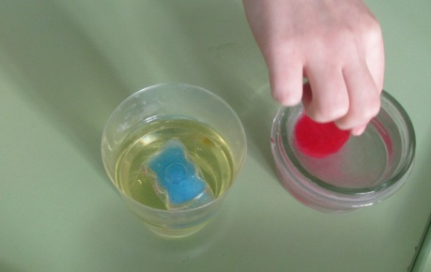 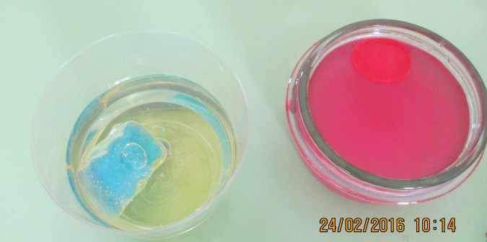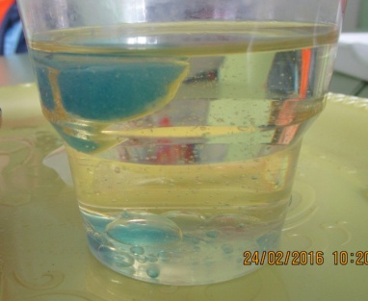

Теперь возьмем ложечки и перемешаем. Что получается? /ответы детей: *пузыри становятся совсем маленькими и в большом количестве, но только на дне*/ Как мы играем со снегом? Молодцы! Отправляемся дальше, а вот и «Мастерская снежных идей**».** Дети, я предлагаю вам в этой мастерской изготовить елки. Тем самым мы поможем снегирю, снеговику и Снегурочки. Вы согласны? /ответы детей: да. Проходят за столы/

- Ребята, я хочу вам показать, как из обычного круга изготовить объемную ель. Для изготовления объемной ели мне нужно взять большой круг плотной бумаги. Далее, ножницами разрезаю круг в соответствии со схемой (показывает) в форме спирали. Схему я потом прикреплю к магнитной доске. Обратите внимание, что сначала вырезаю широкую полосу, а к центру круга она становится уже, ведь у ели нижние ветви больше верхних./*Воспитатель вырезает елку, закрепляет модель на стволе*./ Попробуйте, пожалуйста. /*Дети дублируют способ изготовления по образцу*./ Молодцы! Теперь подумайте, каким способом можно украсить ель? /*ответы детей: петельками, бахромой, смятыми салфетками, шариками из гофрированной бумаги, пряжей, ленточками*/. Выбирайте необходимый материал для изготовления поделки. Желаю вам творческих успехов! /*Дети приступают к изготовлению поделки, выбирая на других столах необходимый для творчества материал*/.

**Воспитатель**: Ваши ели уже готовы. Сделаем еловую выставку! /*дети приносят готовые поделки*/ Ребята, как красиво у вас получилось! Расскажите о своих елях. /*ответы детей*/ Молодцы! Но, к сожалению, нам пора возвращаться. Проходим на ковер – самолет!/*звучит музыка*/

- Вот мы вернулись в детский сад! Я хотела бы с вами поиграть в последнюю игру: я начинаю предложение, а вы заканчиваете. Договорились? /*ответы детей*/

Сегодня я узнал (а) ……

Мне больше всего понравилось ….

Меня удивило и заинтересовало …..

Было трудно …

Теперь я могу …

Мне захотелось …

- Надеюсь, что это необычное приключение повеселило вас, и, что вы узнали много нового и интересного. Удачи всем и новых открытий.